***Semaine du 18/11 au 22/11***

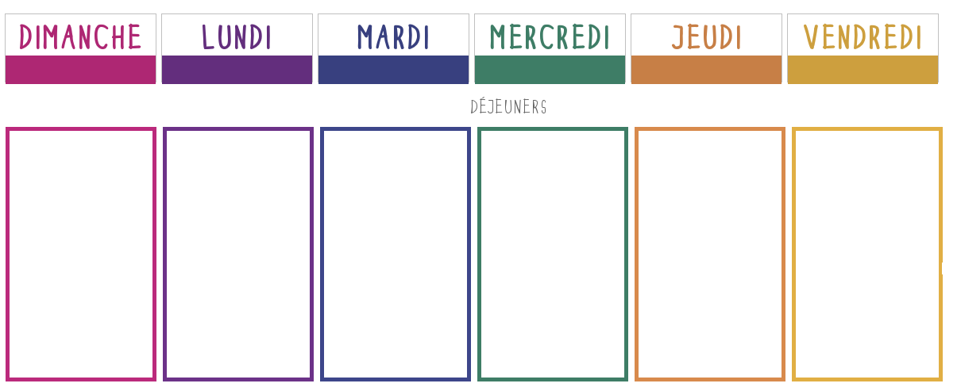

**Carottes à l’emmental**

**🞟🞟🞟**

**Brandade de poisson**

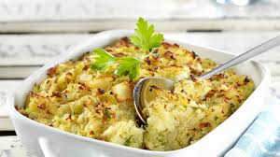

**🞟🞟🞟**

**Fromage**

**🞟🞟🞟**

**Fruit de saison**

**Œufs durs mayonnaise**

**🞟🞟🞟**

**Filet de poisson aux moules**

**Riz parfumé**

**🞟🞟🞟**

**Fromage**

**🞟🞟🞟**

**Poire au caramel**

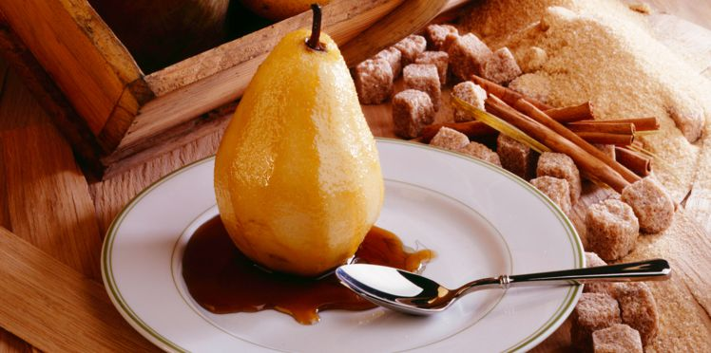

**Macédoine**

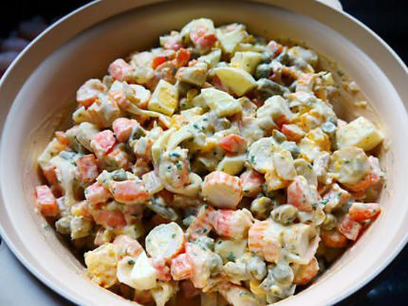

**🞟🞟🞟**

**Émincé de dinde**

**Purée carottes/céleri**

**🞟🞟🞟**

**Fromage**

**🞟🞟🞟**

**Crumble aux fruits**

**Potage à la tomate**

**🞟🞟🞟**

**Saucisse à la volaille**

**Endives braisées**

**🞟🞟🞟**

**Petit suisse**

**🞟🞟🞟**

**Fruit de saison**

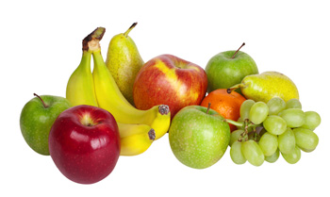

**Betteraves ravigotes**

**🞟🞟🞟**

**Steak haché**

**Frites**

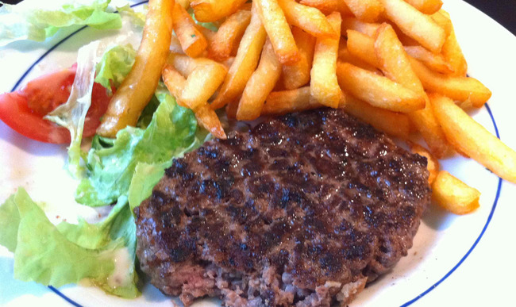

**🞟🞟🞟**

**Petit louis**

**🞟🞟🞟**

**Yaourt aromatisé**